Prototypage UI/UX ( Maquette)

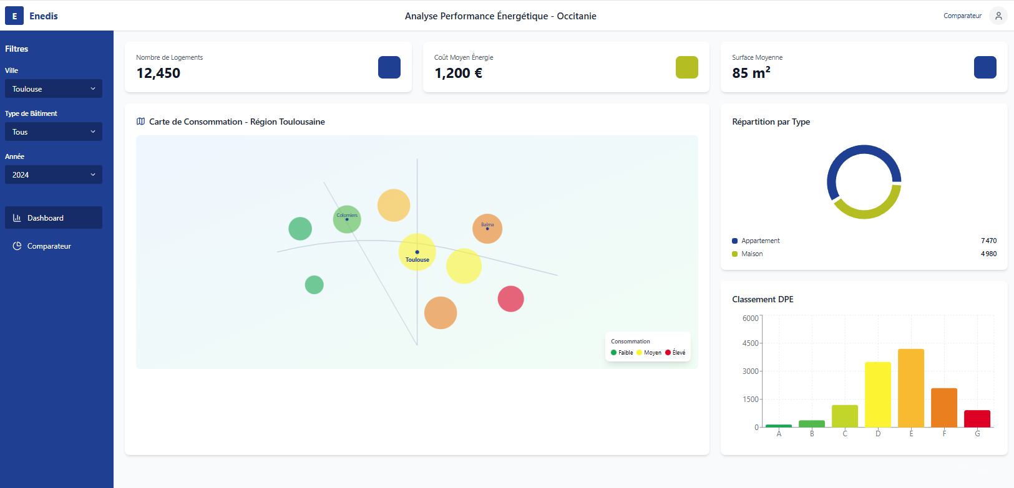

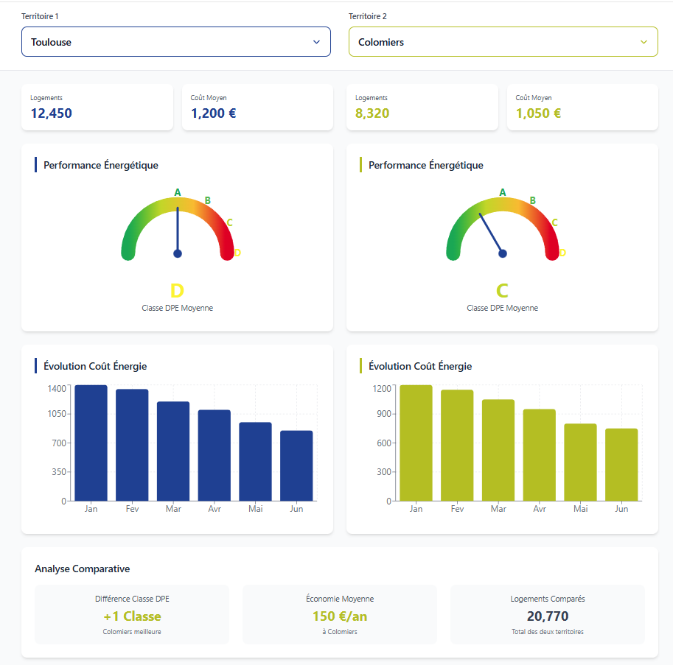

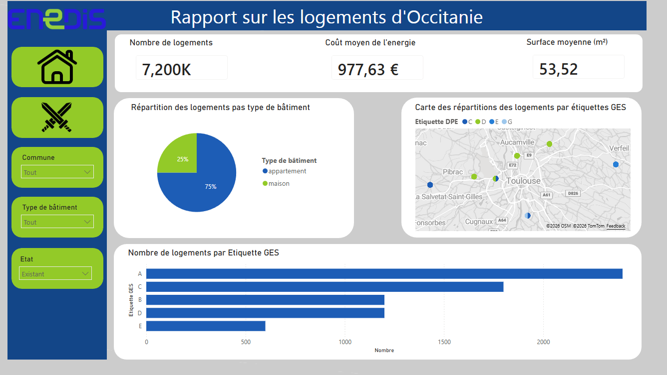
Application de Production ( Power BI)

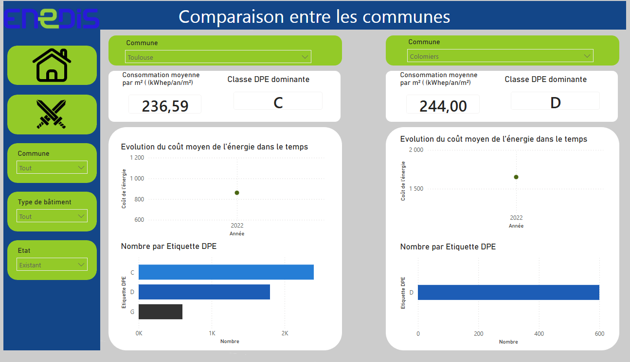

Note sur le design
Processus de travail : On a utilisé Figma en début de projet pour poser les idées et définir l'organisation des pages sans être bloqué par la technique.
Pour le rendu final sur Power BI, on a adapté ce design à la réalité du logiciel. On a choisi de simplifier certains graphiques pour que le rapport reste rapide et fluide à l'utilisation, plutôt que de surcharger la page avec des éléments décoratifs qui auraient ralenti l'affichage.

